SMC卡测试方法一
SMC卡除了用JTAG/ICE的测试方式外，还可以直接将待测试程序下载到RAM中运行，下面将说明直接下载的方法。
首先要有正确的硬件电路，包括：
1.用9针串口线将PC机和9200底版连接好，注意串口线要插在标号为“P1”的串口上；
2.插好9200核心板，“J2”插在靠近C18这边；
3.把卡插入EBD9200开发板的卡座J14(本测试才用三星公司64M的卡K9S1208VOA)
4.其它跳线配置为：J13，J16要插好，JP1插在靠近C14这边，J12插在靠近C22这边；
上点后超级终端的现象为：
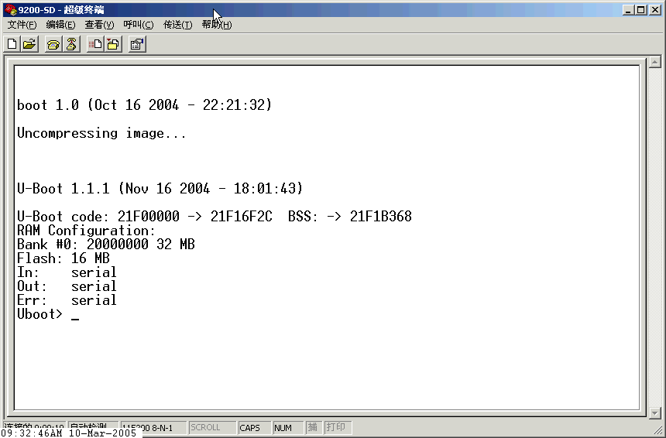
将待测代码直接下载（SMCbasic.bin）过程如下（Kermit协议）
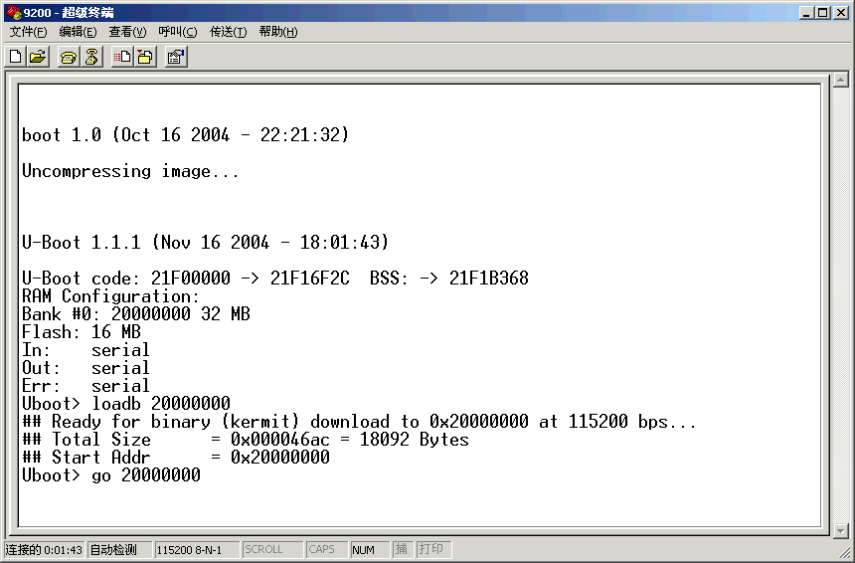
运行后的界面如下图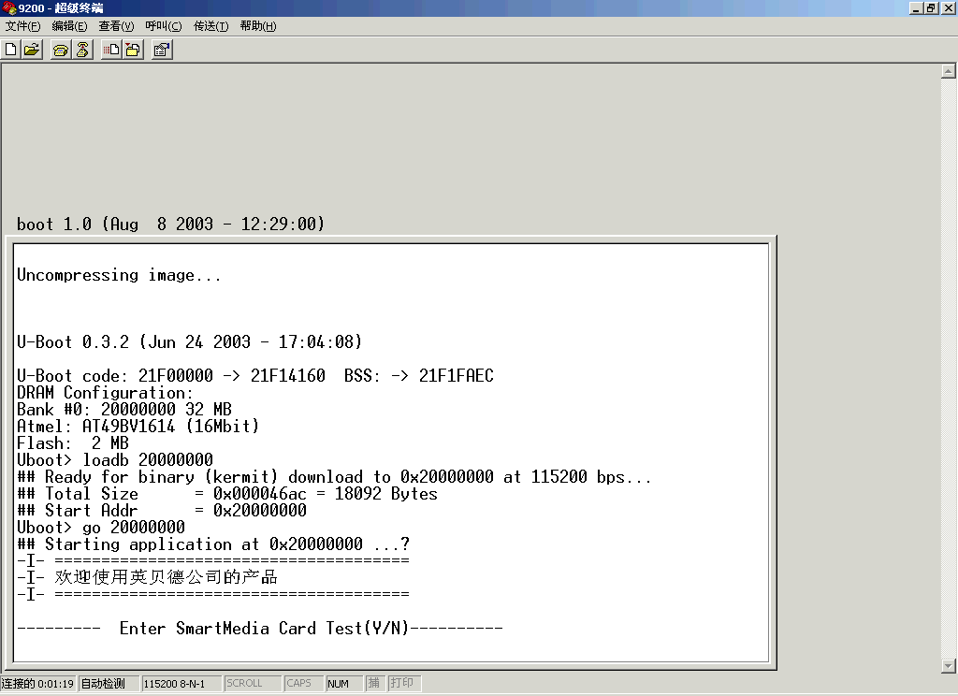
提示我们进行测试选择，按键盘上的“Y”出现如下的界面
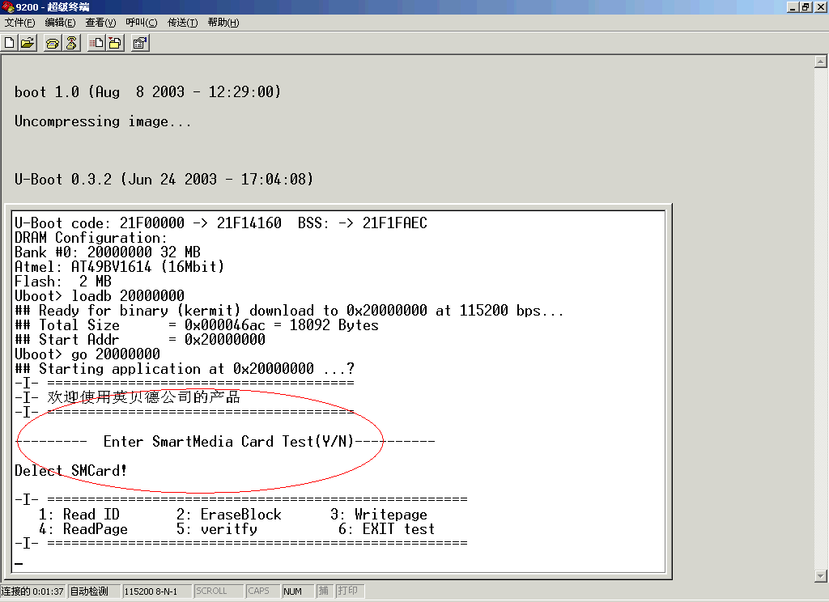
各项对应的功能如下：

1：Read ID 读SMC卡的ID号，按“1”后的界面如下图
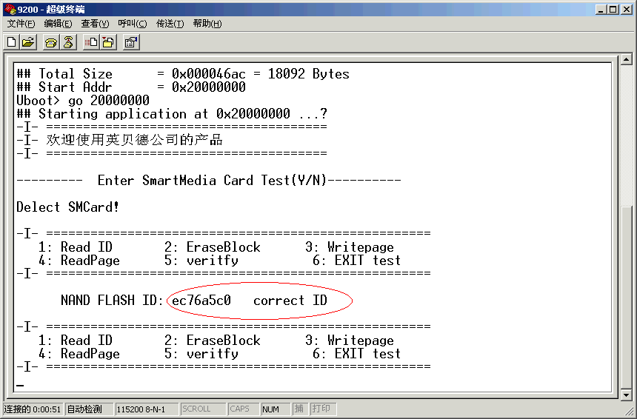

4：ReadPage 读页内容，按“4”后的界面如下
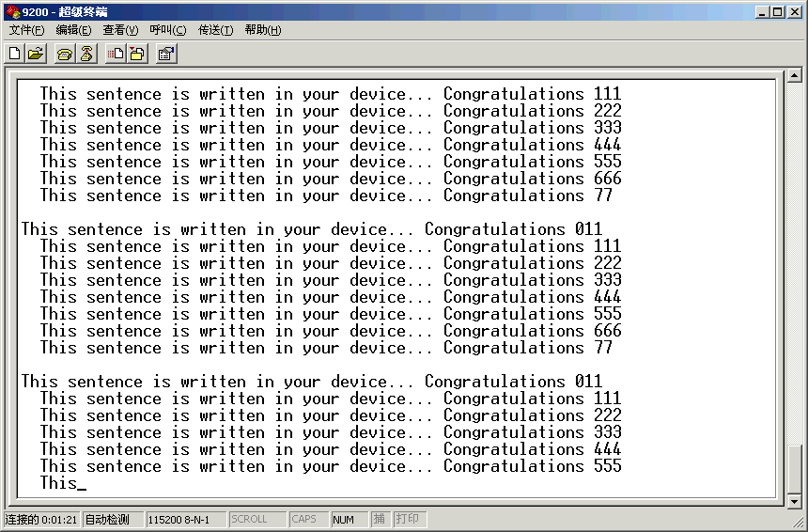

2：EraseBlock 擦
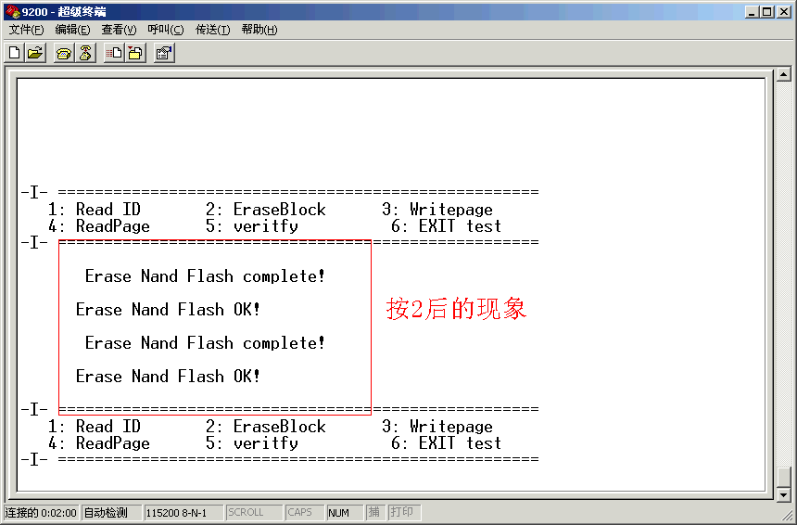

3：WritePage 写
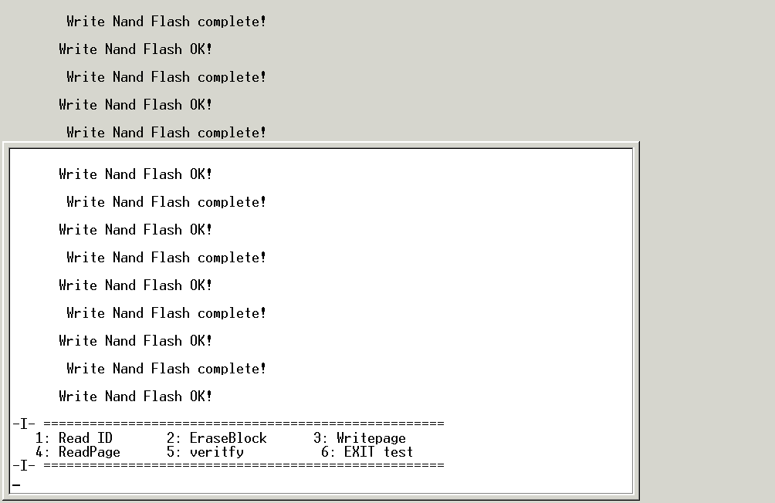

5：Veritfy 校验
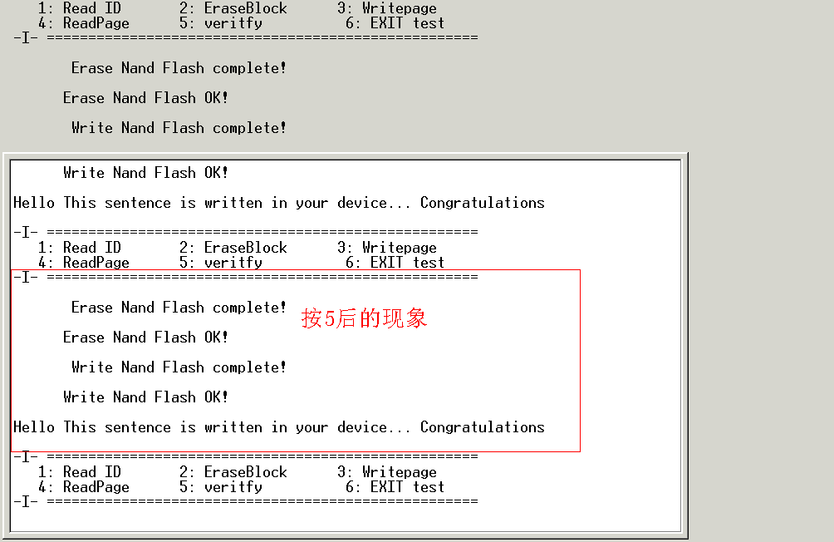

6：Exit test 测试结束 按“6”后的界面如下图
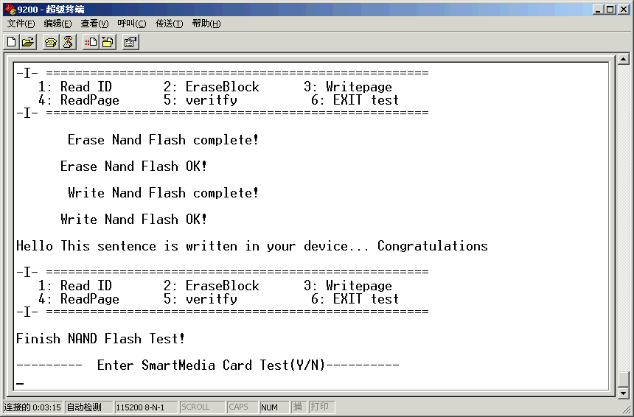

按其它无关键的现象如下图

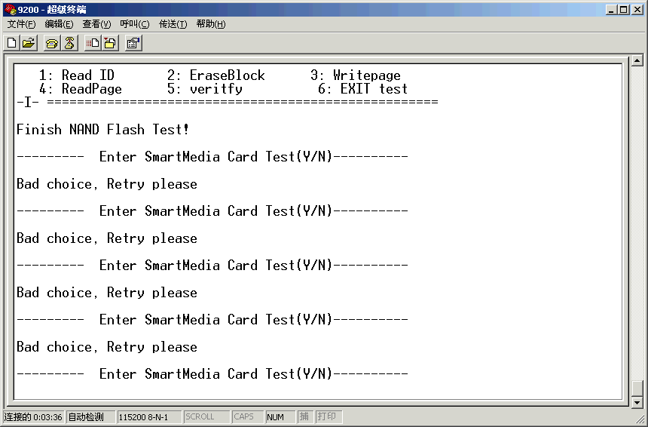
提示：若您先按下2后再按4的话（先擦后读）出现的界面如下图
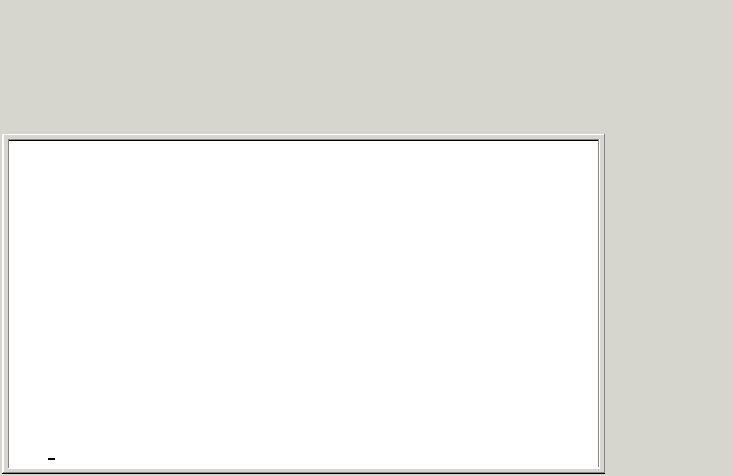

SMC卡测试方法二
当您用JTAG/ICE方法进行SMC卡测试时，先将基本的硬件电路和相关文件准备好，基本包括：
- 9200底版+核心板+SMC卡；
- 9针串口插在底版上标号为“P1”的串口插座上，25针并口线一头插在PC机并口，另一头插在JTAG/ICE转换器上，JTAG/ICE转换器的排线一头插在底版上标号为“J22” 20Pins槽上，另一头插在JTAG/ICE转换器的的右边即靠近SN74HC244 10脚这边；
- 将底版上标号为“J23”的跳线跳到靠近J5这边；
- 核心板上标号“J2”的跳线跳到靠近“C18”的这边；
- 底版上其它跳线配置为：J13，J16要插好，JP1插在靠近C14这边，J12插在靠近C22这边；
- 插入卡(K9S1208VOA)
- 9V电源线（最好用我公司提供的专用产品）插在标号为“JACK1”的DC插座上。
当您上电后ARM9调试代理软件9200超级终端的显示内容和电路板上的现象如下图所示的话就说明连接正确：
⑴.底版核心板的现象为：电源指示灯（D8）核心板指示灯（LED1）亮着，网口指示灯（D5~D7）同时闪烁一下；
⑵.ARM9调试代理软件9200超级终端的显示内容：
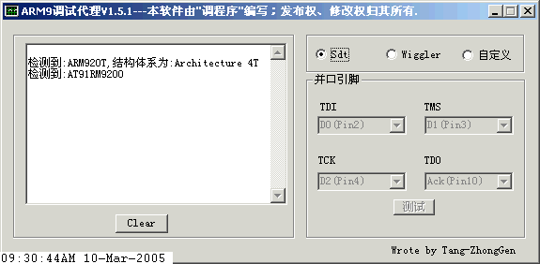

若您的板没出现以上的现象，应进行检查.在这里要说明的是，我们没有写出ARM9调试代理软件及9200超级终端的设置过程，详细设置过程请参考相关章节。
在上述正确的基础上，打开SMC卡测试程序（目录：AT91RM9200-SMCard/ basic.mcp），编译通过在9200超级终端的现象(测试程序是用ARM Developer Suite 1.2软件运行的)
和方法一的界面是相同的，也就是说接下来的操作也和方法一的是相同的，包括现象也是相同的。所以在这里就不重复说明了。

